L’IMPORTANZA DELL’UTILIZZO DEL VAPORE PULITO NEI PROCESSI DI STERILIZZAZIONE A VAPORE
Adriano ANTONELLI – Massimo GONTI
Spirax Sarco Srl – Nova Milanese (MI)

Cosa è il Vapore
A prima vista potrebbe sorprendere che in assoluto non ci siano dei contaminanti nel vapore. II vapore è ottenuto dal processo di ebollizione dove l'acqua viene convertita dallo stato liquido in gas. Ci si potrebbe aspettare che qualsiasi impurità dell'acqua sia lasciata nel bollitore, come nella distillazione, mentre il vapore puro, in forma di molecole di H₂0, viene trasferito all'utilizzatore. L’ebollizione avviene ad una temperatura in cui il vapore dell'acqua evaporata ha sufficiente pressione per formare bolle di vapore spostando l'acqua immediatamente sotto il livello superficiale: a temperature più basse l'evaporazione avviene solo sulla superficie. Lo scoppio di bolle sulla superficie dell'acqua bollente è accompagnato dalla espulsione di piccole proiezioni liquide. Queste goccioline contengono gli stessi solidi disciolti e sospesi presenti nell'acqua della caldaia e sono prontamente trasferite nella corrente del vapore trasportando i contaminanti nel punto di utilizzo. Anche se le goccioline d'acqua successivamente evaporano, i contaminanti saranno ancora presenti in forma di particelle solide. L"Adescamento" è quel fenomeno per cui significative quantità di acqua della caldaia vengono sporadicamente trasportate all'interno del vapore. Questo è spesso il risultato di un improvviso aumento della richiesta di vapore, il quale riducendo la pressione al di sopra dell'acqua, abbassa il punto di ebollizione, e fa aumentare così la violenza dell'ebollizione. Anche un livello troppo alto di acqua nella caldaia può portare all'adescamento. L’adescamento può essere controllato regolando correttamente la dinamica dell'intero processo con sistemi di controllo coordinati ed avanzati. Il trasporto dell'acqua è favorito inoltre dalle alte concentrazioni di impurità nell'acqua della caldaia. Esse riducono la tensione superficiale dell'acqua facendo aumentare l'agitazione sulla superficie e possono inoltre causare la formazione di una schiuma leggera instabile sulla superficie dell'acqua che porta ad un aumento del trasporto del liquido. Spruzzi e proiezioni d'acqua sono, ad intermittenza, trasferiti dalla caldaia al vapore, compromettendone considerevolmente la qualità. Un aspetto cruciale del progetto del generatore è, quindi, il suo studio, il dimensionamento e l'ottimizzazione della regolazione per assicurare, quanto più è possibile, la migliore separazione e rimozione dell'acqua dal vapore.

Requisiti del Vapore Pulito
i requisiti per la generazione del Vapore Pulito ed il controllo della sua qualità possono essere riassunti come segue:
- l'acqua di alimentazione deve essere libera il più possibile da contaminanti, specialmente da quelli specificati per il Vapore Pulito;
- Il generatore deve essere progettato per prevenire il trasporto di goccioline d'acqua;
- Il generatore deve essere gestito in modo da prevenire la formazione di schiuma ed evitare l'adescamento;
- si devono evitare transitori di portata ad elevata caratteristica incrementale;
- Il sistema di distribuzione, che porta il vapore dal generatore agli utilizzatori, deve essere considerato parte del processo di controllo e deve essere resistente alla corrosione.
Va detto che, se l'acqua di alimentazione è di bassa qualità, anche piccole deviazioni dalle condizioni ottimali di funzionamento, condizioni facili da verificarsi durante le fasi dinamiche del sistema od in presenza di disturbi, possono portare alla presenza di elevate quantità di contaminanti nel vapore. II progettista di un sistema di generazione di Vapore Pulito deve assicurarsi, non solo di soddisfare i requisiti meccanici e termodinamici del sistema, ma anche di soddisfare i requisiti qualitativi e di controllo sopra indicati.
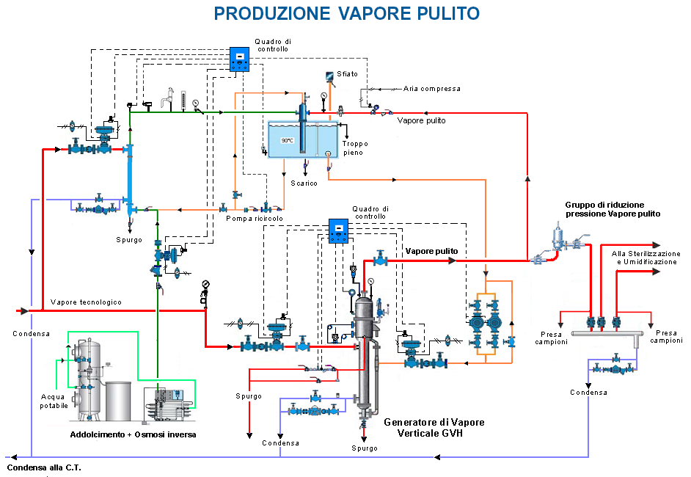Lo schema di seguito riportato suggerisce un possibile processo per definire il tipo di sistema di generazione di Vapore Pulito.

Vapore Pulito tratto dalla caldaia centrale
II Vapore Pulito potrebbe essere ottenuto da caldaie convenzionalmente costruite, e correttamente funzionanti e da sistemi di distribuzione ben progettati. Se per ottenere il Vapore Pulito si decide di scegliere questa strada è essenziale dimostrare la conformità, identificare le procedure di manutenzione ed i regimi di trattamento dell'acqua necessari per assicurare la riproducibilità ed il mantenimento della qualità richiesta. Quando un sistema di generazione non eroga vapore di uno standard accettabile, è possibile che la qualità possa essere sufficientemente migliorata apportando modifiche al funzionamento ed al processo. Comunque, è improbabile che sia economico intraprendere vaste operazioni di rimedio, come l'introduzione di un nuovo impianto di trattamento per l'acqua di alimento o la sostituzione della tubazione di distribuzione. In molti casi l'esperienza dimostra che è molto più proficuo installare un generatore dedicato esclusivamente per fornire gli utilizzatori di Vapore Pulito.

Generatore di Vapore Pulito dedicato
La soluzione con l'utilizzo di un generatore dedicato al Vapore Pulito, sia che fornisca una sola oppure più utenze, è la soluzione raccomandata in quanto l'ottenere il Vapore Pulito in maniera affidabile dalla caldaia principale, oltre ad essere costosissimo, è il più delle volte impossibile. Siccome la maggior parte della condensa scaricata dalle sterilizzatrici non torna alla caldaia, questi generatori funzionano praticamente con il 100% dell'acqua di reintegro; per questo motivo la qualità dell'acqua di alimentazione è cruciale per il funzionamento di un generatore di Vapore Pulito dedicato. Essa è specialmente critica per quei generatori che non hanno grandi riserve di acqua. D'altronde, trattandosi di sistemi dedicati, è possibile utilizzare una unità di trattamento acqua separata da quella della caldaia centrale e più adatta per il Vapore Pulito. È necessario utilizzare il concetto di "approccio globale", nel senso che l'orientamento più ampiamente accettato e diffuso è quello di considerare, nel suo insieme, tutto il ciclo dell'acqua.
Un sistema di generazione dedicato deve:
- avere un sistema di trattamento acqua diverso dal chimico;
- minimizzare la quantità dei gas non condensabili e degli altri contaminanti nell'acqua di alimentazione;
- prevenire che acqua allo stato liquido esca dalla caldaia e venga trascinata nel vapore;
- prevenire la crescita di microbi in qualsiasi serbatoio di deposito o nelle tubazioni;
- essere costruito con materiali resistenti alla corrosione ed alla diffusione di particelle, come l'acciaio inossidabile a basso tenore di carbonio (tipo 316L);
- avere una capacità di generazione sufficiente a soddisfare sia la massima che la minima domanda pur mantenendo requisiti di secchezza e di contenuto dei gas incondensabili residui
- avere una appropriata e corretta rete di distribuzione;
- avere un sistema di misure e controlli che assicurino la qualità del vapore nel tempo.

1 – SISTEMA DI TRATTAMENTO ACQUA ALIMENTO
Per valutare il tipo e le specifiche del sistema di trattamento dell'acqua, si raccomanda di ottenere un'analisi delle acque dalla società di rifornimento. L’acqua di rete può essere dura, cioè contenere significative concentrazioni di sali di metalli alcalini (principalmente calcio e magnesio), può inoltre contenere anche tracce di altri contaminanti che devono essere rimossi. La composizione dei contenuti può variare da zona a zona. Sebbene mediamente si possa fare affidamento sulla stabilità della qualità dell'acqua dalla rete, occasionalmente si possono avere contaminazioni delle acque, dovute ai lavori sugli impianti ed al fallimento dei trattamenti.
Un completo trattamento dell'acqua comprende i seguenti ed interconnessi stadi:
- Addolcimento (per rimuovere i contaminanti che formando incrostazioni possono danneggiare il generatore o comunque pregiudicare il regolare funzionamento del successivo trattamento – carico salino [TDS] comunque alto e pari a quello d’ingresso);
- Purificazione raggiunta con la tecnologia dell’osmosi inversa (in grado di produrre un’acqua con un elevato grado di purezza, priva di sali disciolti, molecole organiche e pirogeni);
- Degasazione (per rimuovere i gas non condensabili e corrosivi).

2 – GENERAZIONE DI VAPORE PULITO DEDICATA
II generatore di Vapore Pulito deve essere progettato per produrre vapore di qualità esente da impurità ed ossidi, tale da alimentare autoclavi di sterilizzazione, sterilizzazione di linee, sistemi di umidificazione ed applicazioni dove il vapore ed il condensato non devono potenzialmente contaminare il prodotto e quanto verrà a contatto con il vapore. La separazione delle impurità presenti deve avvenire per gravità e per forza centrifuga. Le impurità raccolte dal processo di separazione saranno continuamente scaricate attraverso lo scarico previsto sul separatore. Tutte le superfici delle parti in contatto con l'acqua di alimento e con il Vapore Pulito saranno costruite in acciaio inossidabile AISI 316L per assicurare una protezione dalla precipitazione di carburi formatisi durante i processi di saldatura.
Ricordiamo inoltre che il vapore surriscaldato è un fluido non adatto per l'uso nelle sterilizzatrici e ne compromette la funzionalità, tende a bruciare i materiali tessili e cartacei e porta ad un rapido deterioramento della gomma; non assicura più la corrispondenza tra pressione e temperatura ed inoltre è caratterizzato da un minore coefficiente di trasmissione.

3 – SISTEMA DISTRIBUZIONE VAPORE PULITO
Anche il sistema di distribuzione influenza la qualità del vapore. II progetto dei sistemi di distribuzione adatti per il trasporto di Vapore Pulito deve rispondere ad alcuni requisiti fondamentali. Ad eccezione dei tratti verticali tra i vari piani degli edifici, le tubazioni del vapore devono essere progettate in modo che la condensa fluisca per gravità nella stessa direzione del vapore. Eliminatori d'aria e scaricatori di condensa devono essere installati in ogni tratto verticale ascendente e si deve fare molta attenzione ad effettuare correttamente l'installazione in modo da consentire il regolare drenaggio della condensa, che si può accumulare nelle tasche delle tubazioni. E' assolutamente necessario evitare zone morte nei tubi della rete; è quindi importante che il sistema di distribuzione non comprenda diramazioni inutilizzate. Durante i periodi in cui la fornitura di vapore è sospesa, la zona di ristagno dell'acqua può diventare focolaio di crescita di microbi; l'acqua intrappolata poi verrebbe trasferita nel vapore al ripristino della fornitura. Sebbene i micro-organismi possano essere eliminati dal vapore, i pirogeni alla temperatura del vapore non saranno resi inattivi, e potrebbero essere trasferiti alle sterilizzatrici. II sistema di distribuzione per Vapore Pulito deve essere costruito e realizzato in acciaio inossidabile a basso contenuto di carbonio AISI 316L. Come regola precauzionale, dovranno essere installati, ai punti di consegna, dei filtri finali per vapore ad alta efficienza, capaci di rimuovere tutte le particelle fino ai 5 μm di grandezza. Se il produttore della sterilizzatrice non lo fa, un separatore ed uno scaricatore di condensa appropriati devono essere correttamente installati a monte della valvola di riduzione della sterilizzatrice. Le tubazioni di prelievo di ogni sterilizzatrice devono essere provviste di tre punti di presa:
- per collegare una valvola di campionamento;
- per collegare un tubo Pitot;
- per collegare un sensore di temperatura.
Questo permette di poter effettuare le prove previste dalle normative sulla qualità e purezza del Vapore Pulito (Gas non condensabili, secchezza, surriscaldamento, contaminanti, ecc.) e quindi consentire una completa validazione del sistema.

4 – GESTIONE APPARATI E SUPERVISIONE DATI
Fondamentale è la completa gestione di tutte le apparecchiature componenti il “sistema generazione” e la relativa supervisione dati. La potente diagnostica, offerta dalla filosofia digitale dei sensori e degli elementi di comunicazione con tecnologia a bus di campo, permette un’immediata individuazione e correzione d’eventuali anomalie con operazioni che si spingono fino alla messa in sicurezza automatica dell’impianto ed alla guida ad eventuali fasi di manutenzione proattiva. Le registrazioni, in tempo reale e storico, permettono al sistema di mantenere in memoria gli andamenti dell’impianto e della relativa produzione di Vapore Pulito a tutto vantaggio della sicurezza mantenendo traccia scritta della cronologia degli eventi e, consentendo all’operatore la ricerca d’eventuali deviazioni od anomalie.

L’approccio globale dunque, sintetizzato nei quattro punti sopra menzionati, trova così piena e corretta configurazione per attuare il suo idoneo processo di validazione come richiesto dalle utenze che necessitano di Vapore Pulito.

